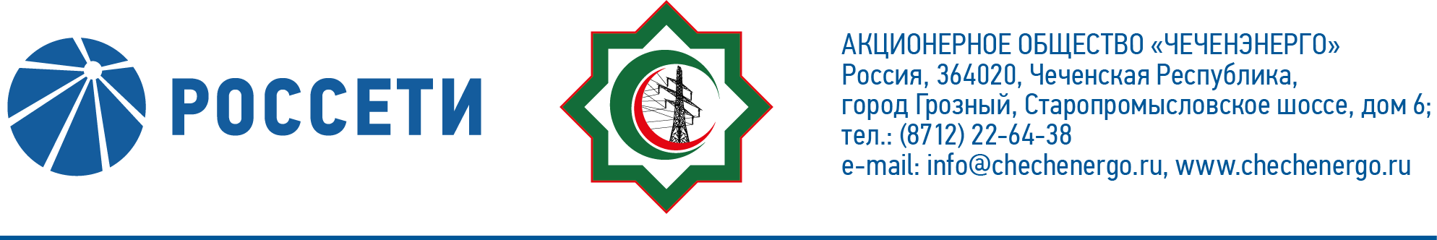
ПРОТОКОЛ №273

заседания Совета директоров АО «Чеченэнерго»

Дата проведения: 15 августа 2022 года.
Форма проведения: опросным путем (заочное голосование).
Дата и время подведения итогов голосования: 15 августа 2022 года 23:00.
Дата составления протокола: 15 августа 2022 года.

Всего членов Совета директоров Общества – 6 человек.
В голосовании приняли участие (получены опросные листы):
Боев Сергей Владимирович
Кадиров Иса Салаудинович
Михеев Дмитрий Дмитриевич
Рожков Василий Владимирович
Хакимов Адам Салаудинович
Амалиев Магомед Тюршиевич
Кворум имеется.

ПОВЕСТКА ДНЯ:

- Об исполнении пункта 3 решения Совета директоров АО «Чеченэнерго» от 07.06.2022 (протокол от 07.06.2022 №265) по вопросу №2 «О рассмотрении отчета о финансово-хозяйственной деятельности за 2021 год».
- Об одобрении доработанного оптимизированного проекта инвестиционной программы АО «Чеченэнерго» на период 2023-2027 годы и изменений, вносимых в инвестиционную программу АО «Чеченэнерго» на период 2016-2022 годы, утвержденную приказом Минэнерго России от 22.12.2016 № 1384, с изменениями, внесенными приказом Минэнерго России от 22.12.2021 № 28@.

Итоги голосования и решения, принятые по вопросам повестки дня:

Вопрос №1: Об исполнении пункта 3 решения Совета директоров АО «Чеченэнерго» от 07.06.2022 (протокол от 07.06.2022 №265) по вопросу №2 «О рассмотрении отчета о финансово-хозяйственной деятельности за 2021 год».
Решение:
Принять к сведению отчет Единоличного исполнительного органа Общества об исполнении пункта 3 решения Совета директоров АО «Чеченэнерго» от 07.06.2022 (протокол от 07.06.2022 № 265) по вопросу №2 «О рассмотрении отчета о финансово-хозяйственной деятельности за 2021 год» согласно приложению № 1 к настоящему решению Совета директоров Общества.

Голосовали «ЗА»: Боев С.В., Кадиров И.С., Михеев Д.Д., Рожков В.В., Амалиев М.Т., Хакимов А.С.
«ПРОТИВ»: нет
«ВОЗДЕРЖАЛСЯ»: нет
Решение принято единогласно.

Вопрос №2: Об одобрении доработанного оптимизированного проекта инвестиционной программы АО «Чеченэнерго» на период 2023-2027 годы и изменений, вносимых в инвестиционную программу АО «Чеченэнерго» на период 2016-2022 годы, утвержденную приказом Минэнерго России от 22.12.2016 № 1384, с изменениями, внесенными приказом Минэнерго России от 22.12.2021 № 28@.
Решение:
Одобрить доработанный оптимизированный проект инвестиционной программы АО «Чеченэнерго» на период 2023-2027 годы и изменений, вносимых в инвестиционную программу АО «Чеченэнерго» на период 2016-2022 годы, утвержденную приказом Минэнерго России от 22.12.2016 г. № 1384, с изменениями, внесенными приказом Минэнерго России от 22.12.2021 г. № 28@ в соответствии с приложением № 2 к настоящему решению Совета директоров.

Голосовали «ЗА»: Боев С.В., Кадиров И.С., Михеев Д.Д., Рожков В.В., Амалиев М.Т., Хакимов А.С.
«ПРОТИВ»: нет
«ВОЗДЕРЖАЛСЯ»: нет
Решение принято единогласно.

Приложения: | 1. | Отчет Единоличного исполнительного органа Общества об исполнении пункта 3 решения Совета директоров АО «Чеченэнерго» от 07.06.2022 (протокол от 07.06.2022 № 265) по вопросу №2 «О рассмотрении отчета о финансово-хозяйственной деятельности за 2021 год».
 | 2. | Доработанный оптимизированный проект инвестиционной программы АО «Чеченэнерго» на период 2023-2027 годы и изменений, вносимых в инвестиционную программу АО «Чеченэнерго» на период 2016-2022 годы, утвержденную приказом Минэнерго России от 22.12.2016 г. № 1384, с изменениями, внесенными приказом Минэнерго России от 22.12.2021 г. № 28@.
 | 3 | Опросные листы членов Совета директоров, принявших участие в заседании.

Председатель Совета директоров И.С. Кадиров

Корпоративный секретарь Н.С. Канцурова

